出國報告（出國類別：考察）

「日本蔬菜產地及市場通路參訪」
出國報告

出國人員 | 服務機關：行政院農業委員會國際處  姓名：戴德芳、郭俊伶  職稱：簡任技正、技士
出國人員 | 服務機關：行政院農業委員會農糧署  姓名：吳玉婷  職稱：技佐
出國人員 | 服務機關：行政院農業委員會臺南區農業改良場  姓名：鍾瑞永  職稱：副研究員
派赴國家：日本
出國期間：103 年 5 月 12 日至 5 月 16 日
報告日期：103 年 8 月 11日

目 錄
壹、摘要……………………………………………………………………2
貳、目的 2
參、出國人員 3
肆、行程概要 3
伍、參訪紀要 4
陸、心得與建議 17
柒、附錄一、參訪照片 20
附錄二、團員名單…………………………………………………...30
壹、摘要
為瞭解日本番茄、番椒、洋香瓜及草莓等品項之生產情形、選別包裝流程及分級制度，本會組團赴日本東京都、千葉縣、栃木縣及茨城縣等地，拜會及參訪當地日本農業協同組合（以下簡稱農協）、分級包裝及選別場、零售通路及批發市場等，並與日本農協等單位進行意見交流。本次參訪單位包括：池榮青果株式會社、千葉縣ちばみどり農協、千葉縣農林總合研究中心2處、栃木縣はが野農協、茨城縣旭村農協─青果物管理中心、茨城縣しおさい農協、東京都中央批發市場─大田市場、栃木縣境內道之驛及東京都池袋地區百貨通路等。
本次參訪瞭解日本農產產業鏈之連結緊密，市場端回饋消費需求訊息給生產端，並由農協協助分級包裝及供貨調節，試驗單位之試驗項目係依據消費市場之需求進行，並反饋至生產端及儲運、食用上。日本農業據此環環相扣之產業結構鏈
穩固發展，不論在生產或實際供貨面向，皆有完善規劃及相關配套措施，因此建立穩定之生產及消費環境，實值得臺灣農業發展借鏡。

貳、目的
日本為我國農產品第2大出口市場，亦為最佳貿易伙伴，本會為深耕日本市場，自95年7月於日本東京設立「臺灣物產館」，委託日本池榮青果株式會社（以下簡稱池榮會社）經營已達8年，池榮會社亦竭盡所能配合臺灣政策開發新產品及新市場，並塑造臺灣優質農產品形象。
本次參訪考量日本當季生產蔬菜品項，並請本會農糧署推薦未來具外銷潛力之新興品項，擇定赴日參訪小果番茄、洋香瓜、甜椒、青椒及草莓之產地，商請池榮會社安排日本東京都、千葉縣、栃木縣及茨城縣等地參訪，俾實地瞭解日本番茄、番椒、洋香瓜及草莓之栽培、分級選別、包裝、零售通路等產銷流程，並與當地研究人員、農協、農民及通路、批發業者等進行交流，瞭解日本產地生產情況及行銷通路之運作，增進我未來具外銷潛力新興品項之產銷技能，提升產品品質，強化國際市場之競爭力。
本次參訪團員組成包括國內小果番茄、洋香瓜、甜椒、青椒及草莓等品項主產區之縣市政府、農會、產銷班、出口商等15名人員，及本會負責農業生產輔導（農糧署）、栽培技術改良（臺南區農業改良場）及國際行銷（國際處）業務之相關同仁4名隨團，團員名單如附錄。
參、出國人員
姓名 | 單位 | 職稱
戴德芳 | 行政院農業委員會國際處 | 簡任技正
郭俊伶 | 行政院農業委員會國際處 | 技士
吳玉婷 | 行政院農業委員會農糧署 | 技佐
鍾瑞永 | 行政院農業委員會臺南區農業改良場 | 副研究員

肆、行程概要
日 期 | 地 點 | 說 明
5月12日  （星期一） | 臺灣－日本 | - 臺灣出發（搭乘中華航空CI220，9:00臺北松山機場→ 12:55 抵達日本羽田機場。）  - 參訪池榮青果株式會社及交流座談。  - 參訪池袋東武百貨大都會館及西武百貨食品賣場2處。
5月13日  （星期二） | 千葉縣  (旭市) | - 參訪千葉縣ちばみどり農協─旭地區分部（小黃瓜及番茄選別場）。  - 參訪千葉縣農林總合研究中心─東總野菜研究室（洋香瓜栽培）。  - 參訪千葉縣農林總合研究中心─野菜研究室（番茄栽培）。
5月14日  （星期三） | 栃木縣  (真岡市) | - 參訪栃木縣はが野農協─真岡地區（草莓選別場）。  - 參訪草莓及番茄農園。
5月15日  （星期四） | 茨城縣  (鉾田市、神栖市) | - 參訪茨城縣旭村農協─青果物管理中心（洋香瓜選別場及農園）。  - 參訪茨城縣しおさい農協（青椒選別場及農園）。
5月16日  （星期五） | 東京都  日本－臺灣 | - 參訪東京都中央批發市場─大田市場。  - 結束參訪行程返臺（搭乘中華航空CI221，14:35日本羽田機場→ 17:15抵達臺北松山機場。）

伍、參訪紀要
一、5月12日（星期一）
由臺灣抵達日本、參訪池榮青果株式會社及池袋東武百貨及西武百貨食品賣場

- 參訪團抵達日本後，與本會「臺灣物產館」之委託經營業者池榮青果株式會社人員會合，並前往該公司聽取簡報及座談。該會社創業於昭和22年(1947年)主要為青果零售、中間販售之業務，爾後於昭和34年(1959年)成立公司，資本額3,225萬日圓，並逐漸擴大事業版圖為一集團，主要分為生鮮蔬果、超市及經營臺灣事業三大部門。2013年集團全體營業額110億日圓，關係企業包含：
- 池榮青果株式會社：為池榮集團核心事業，主要提供國內外安心、安全、新鮮的食材，店舖主要設於地鐵車站內、百貨公司、購物中心及賣場內，目前經營8家店舖，包括3間鳳凰超市、5間青果超市及1間臺灣物產館。
- KODAWRIYA株式會社：主要位於百貨公司或與車站共構的賣場，主要販售有機或準有機（臺灣稱「有機轉型期」）之農產品，目前有33間店舖。
- 池榮株式會社：主要販售日本產品禮盒，通路包含百貨公司及郵局。
- I SEASON株式會社：為提供消費者更舒適及便利的購物環境，以株式會社 I SEASON加盟全家便利超商，目前加盟店舖數為12間。
- THREE’S TRADING株式會社：主要負責生鮮品及食品的進口業務。
- 池栄 FOODS株式會社：在關東西部地區提供高品質新鮮食品原料管理存儲，提供配送業務，目前有4家店舖配合。

- 意見交流會摘要如下：
- 日本有機產業的發展現況：
日本有機產品之相關規定非常嚴格，必須經由政府登錄之驗證機構辦理驗證合格，合格者需貼上或標示具登錄驗證機構名稱之國家有機JAS統一標章，方便消費者辨識，目前日本超商或超市通路並未長期設置有機農產品專櫃，但消費力較高的都會區，販售有機農產品的情形逐年提升。
- 日本對於基因轉殖農產品的看法：
目前日本國內生鮮農產品，皆無基因改造產品，僅加工產品可使用基因改造原料，且使用基因改造原料之產品必需明確標示，常見產品包括醬油、味噌及豆腐等。
- 日本對於食品安全的看法：
近年食品安全議題逐漸受到重視，據調查，日本約有8~9成消費者非常在意食品安全的問題，但願意高價購買安全農產品者僅3~5%，消費者仍以價格做為主要購買考量。為降低生產成本及維持產品品質，日本主要推廣減藥栽培，而非有機栽培，並傳達各項農產品之用藥標準及減藥栽培方式，教育農民上市的農產品皆應符合農藥殘留相關規定。
關於農產品農藥殘留抽驗方式，日本各產地係依縣級規定抽驗，拍賣市場除了依都政府相關規定抽驗外，還需依個別農協規定抽驗。
- 日本農產品的需求及供應情形，是否有產銷失衡之虞：
為穩定農產品供應，日本利用緯度及氣候差異，由北至南於不同產地接力生產農產品，並於栽培前事先規劃產期及產量，注重產銷調節。有意外銷農產品至日本，宜優先考量與日本產期之差異性，如：臺灣芒果即為成功打入日本市場之案例。
- 在日本上架農產品需具備之特性：
日本與臺灣皆為小農經濟，不易以量與其他國家競爭，宜朝品質區隔及產品獨特性開拓市場，具市場潛力之生鮮農產品應具備①體積小②價格高③貯架壽命短之特性，如草莓、櫻桃等，提供臺灣作為後續開拓國際市場之評估條件。

- 參觀池袋地區東武百貨及西武百貨食品賣場：
- 因應日本都市型小家庭生活方式，目前百貨超市多提供小包裝產品，以當日可烹調或食用完畢的份量販售，並於入口處陳列正值產季之蔬果櫃位，以方便消費者採購。產品皆詳細標示品名、產地及其他特殊標示，例如：有機、糖度、特殊栽培－減肥、減藥、生產者資訊等，供消費者作為選購之參考。
- 架上陳列方式有二：①同屬性品項陳列於同一櫃位，如：根莖類（胡蘿蔔及白蘿蔔）或蔥、薑、蒜類；②針對同產品之相關延伸商品亦以專區方式陳列，方便消費者比較選購，如：番茄鮮果、番茄汁、番茄醬及相關衍生商品陳列在一起。

二、5月13日(星期二)
參觀千葉縣ちばみどり農協─旭地區分部、千葉縣農林總合研究中心野菜研究室2處

- 參觀千葉縣ちばみどり農協──旭地區分部所設置的蔬果選別集貨場「フレッシュグリーン（Fresh Green） 」，並與農協交流座談，摘要如下：
- 該農協位於千葉縣東邊，業務範圍包含銚子市、旭市、匝瑳市及山武郡橫芝山町，東西長32公里，南北長20公里，為日本重要蔬菜供應區域。其中旭地區分部主要負責小黃瓜生產，產期自11月中旬至翌年9月下旬，2013年出貨量達103萬箱（5公斤/箱），服務範圍內以小黃瓜農家數197戶最多，並生產大果番茄及小果番茄（詳表1）。

表1. 千葉縣ちばみどり農協─旭地區分部管理範圍主要農產品產季、農戶數、栽
培面積
品項  產季 | 小黃瓜 | 大果番茄 | 小果番茄
轄內產地面積 | 57公頃 | 27公頃 | 8公頃
產季 | 11月中旬~9月下旬 | 7月上旬~10月上旬 | 10月上旬~7月下旬
農戶數 | 197 | 120 | 34
農家平均栽培面積 | 28公畝/戶 | 22公畝/戶 | 23公畝/戶
102年出貨量 | 103萬箱 | 37萬箱 | 32萬箱
每箱重量 | 5公斤 | 4公斤 | 2.5公斤
- 該區原有6個集貨場，因地方農民反應期望能整合成1個集貨場，故農協搭配政府相關計畫，於平成5年（西元1993年）配合「農業農村活化構造改善事業」及「先進農業生產總合推進對策事業」政策建構集貨分級包裝中心，設置之初即導入包含選果機作業的一貫化蔬果集貨場，兼具集貨、選別、包裝、貯藏、出貨等多功能集貨設施，並於平成6年（西元1994年）啟用。
- 近年因政府推動「市町村合併計畫」，農協轄內管理面積增加，加上設備使用多年陸續老化，遂於平成24年（西元2012年）再申請設備更新補助計畫，更新架臺設備及選果機組1組、包裝機4臺、疊箱機3臺、捆包機7臺等。
選果機組由7條處理線組成，其中小黃瓜專用處理線4條，小黃瓜、番茄共用處理線3條，每條處理線裝箱部又分為「上級品包裝區」及「下級品包裝區」，使用影像處理分級技術。
- 據農協人員表示，集貨場中主要處理作物為小黃瓜、番茄、小番茄及莓類等，集貨場全機作業處理能力每小時可選別小黃瓜2,350箱（約1.5噸）、大果番茄1,850箱（約7.3噸）、小果番茄1,150箱（約2.8噸）及莓果類1,450箱；年處理目標數量為小黃瓜11,000公噸、番茄1,600公噸、小番茄1,300公噸、草莓等莓果類3,150公噸。選別目標係將選別後高級品比率，由現行45%提升至60%，並希望將契約農民買賣比率由11%提升至30%。
- 目前日本政府未統一訂定產品包裝規格，係由各農協自行訂定分級標準，本次參訪在集貨場中見到小黃瓜及小果番茄之分級選別流程，小黃瓜分級基準為長度、粗細及曲度，農協將產品分為9級，格外品（即淘汰品）以網袋包裝後，送往加工廠進行醃製；小果番茄主要分級基準則為色彩、圓度及大小，因作為蔬菜食用，故一次選別一個品種，僅選別外觀顏色及大小，未進行糖度檢測。選別時利用電腦程式搭配攝像技術，分析相關數值並進行分級，後續搭配自動化定量裝箱及集運，此舉節省農民採收後分級包裝之人力及時間，有助農民專注於田間栽培管理，據農協人員表示，近年栽培面積有逐漸上升之趨勢。
- 在當地產銷鏈中，農民專責田間生產，採收後將產品送至農協集貨，農協扮演「委託販賣端」角色，選別並簡單包裝農民所送之農產品。雖然分級費用由農民負擔，每箱選別費為100日圓（不含紙箱費用及後續運費），運費每公斤10日圓，另委託販售之手續費由農協抽2.4%，市場端抽8.5%，但機械選別可降低損耗，品質均一，市售或拍賣價格高（平均價格每箱較人工選別多100~150日圓），近20年農民收益平均增加1.5倍，提升農民將產品集中送至農協分級之意願。

  - 參觀千葉縣農林總合研究中心─東總野菜研究室（由千葉縣農林水産部流通販賣課新居友明様技師同行），並與農協交流座談，摘要如下：
- 洋香瓜在日本消費者印象為高級水果，價格因品種而有相當大的差異，市售洋香瓜價格由每顆500~3,000日圓不等，千葉縣旭市生產之洋香瓜市價約每顆500~1,000日圓。
- 該研究室主要研究洋香瓜栽培技術，10年前曾育出洋香瓜新品種，但近年將重心移至栽培技術之精進，已無育種，目前以試驗為主，欲深入瞭解洋香瓜追熟過程、果實最佳硬度、風味變化等，並開發長期貯存技術，如：①低溫貯藏（常溫25℃貯藏10天，5℃可貯藏20天）；②包材開發（利用特殊包裹洋香瓜之塑膠膜，延長貯藏天數）；③抑制果實呼吸（使用1-MCP乙烯抑制劑）等技術，為未來拓展海外市場做準備。
- 千葉縣洋香瓜之栽培技術：
- 千葉縣當地之洋香瓜露天與溫室栽培皆有，溫室產品價格較好，皆為同一品種。
- 洋香瓜於1月播種，育苗期間約30天（需維持30℃），定植行株距為60~75公分，換算10公畝（1,000m²）約種植660株。定植後2周疏苗，1株僅留4果（1株留2蔓、1蔓留2果），（生長至12-14節時（約定植後1個月）利用蜜蜂或植物生長調節劑幫助授粉，授粉後55天採收，甜度須達16度。洋香瓜採收後可貯藏7~10天，第10天差不多是洋香瓜最好吃的時間。
- 病害嚴重時會利用嫁接苗減輕病害發生，因洋香瓜屬高價位產品，嫁接時選擇抗病性強之洋香瓜做為根砧（西瓜則以南瓜為根砧），以免嫁接後產生其他瓜果異味。
- 為避免連作障礙，採行番茄與洋香瓜輪作，土壤消毒則以每年分區消毒（1月消毒需利用藥劑，夏季溫室消毒運用塑膠布覆蓋提高土溫至50~60℃）。
- 當地農民1分地營業額大約80萬元日圓，扣除市場管銷費用（約占20%）、肥料、溫室折舊及人工費等，農民約可得16~24萬日幣（餘20~30%）。

    - 參觀千葉縣農林總合研究中心─野菜研究室（由千葉縣農林水産部流通販賣課新居友明様技師同行）：
- 該研究室主要研究番茄營養液栽培與密植技術，利用養液薄膜技術（Nutrient film techniques，NFT）栽培番茄，探討水耕栽培對番茄生長之影響，並以低層及養液栽培，多採密植以增加產量。
- 養液栽培技術係以天氣及電導度監測調整養液濃度，因植物生長過程中需要二氧化碳、氧氣、水及必要元素如：氮、磷、鉀、鈣、鎂、硫、鐵、錳、鋅、銅、硼、鉬、氯等，故將其溶解於水溶液中，進行水耕栽培試驗。實驗室以電導度計檢驗營養液成分並調整固定之，或按番茄不同生長期調配營養液成份，作成紀錄與番茄生長情形比對，以試驗何種比例營養液對番茄生長之影響及了解不同生長期對營養成份需求；另探討肥份比例對果漿充實的關係，利用肥料控制降低日照不足、果肉肥厚、水份含量過少等因素，造成番茄中心空洞化之情形，並將結果數據提供農友參考，以生產更優質的農產品。
- 千葉縣水耕栽培1分地約種4,500株番茄，產量較慣行增加約1.5倍，年產量可達20公噸。為降低病蟲害及加速更新，推廣低層栽種，以6層為主做為更新基準點，1年約更新2~3次，最多栽培至18層，較為青年農民接受。

三、5月14日(星期三)
參訪栃木縣はが野農協─真岡地區草莓及番茄之分級包裝場、農園，並參訪當地道之驛，摘要如下：

- 參觀栃木縣はが野農協（由東京青果株式會社─石倉副部長陪同），並與農協交流座談，摘要如下：
- 該農協位於日本關東地區栃木縣東南方，距離都會區100公里範圍內，本次參觀農協附屬之高機能物流中心─真岡第一包裝場，包含包裝場及集貨場2大部門，為當地最主要之集貨包裝中心，佔地19,256平方公尺，設施面積24,41平方公尺，於平成15年（西元2003年）設計興建，並於隔年4月啟用，主要作為草莓、茄子集貨分級包裝及花卉集貨場。
- 集貨包裝場的作業流程如下：

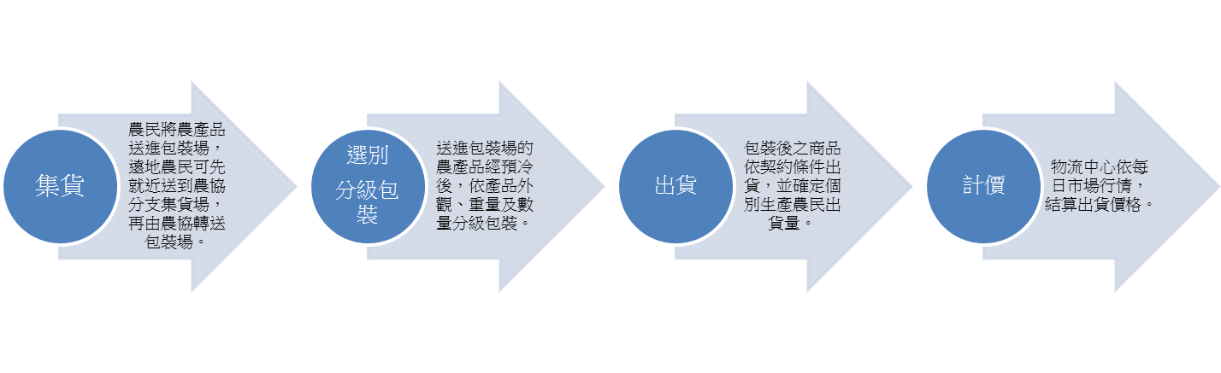

- 該農協設立高機能物流中心，負責農產品集貨包裝，主要功能及目的如下：
  - 提升產能：
集貨包裝場協助處理農產品包裝出貨及計價，農事作業相對單純，使農民有餘力從事更多農業生產，進而延長生產農民從農期間，可保持甚至增加從農就業人力；另外集貨包裝場亦提供新從農者必要的生產支援與協助，降低新進農業就業人員入門門檻，吸引從農人力，進而擴大生產規模。
  - 提高農產品附加價值：
農民將農產品送至集貨包裝場後，場內以商店鋪貨所需規格提供包裝樣式，省去無謂之包裝費用，且透過農協與量販店簽訂契約，可獲取較好之市場價格，亦省去中間再經由拍賣市場銷貨所需之運送費用，提高商品價值。
  - 協商包裝場使用費用：
包裝服務費用係透過各生產作物部會（類似臺灣產銷班）與農協集貨包裝場協商後決定，可提供合理的代辦服務費用，使農民專心從事農作生產。
- 日本政府農業政策係由各縣市發展其代表性蔬果產品（即「一鄉一特產」政策），由縣級研究單位研發獨特品種，以維持當地農產品競爭性，如：福岡生產「甘王」之草莓品種，栃木地區則以「栃乙女」為主要推廣品種，2014年另有新品種「sky berry」問市，但因果實偏大仍在測試市場接受度，預估2015年開始規模販售。
- 據農協表示，日本消費者偏好草莓呈圓錐型，色澤紅色，喜歡偏甜帶有酸味的口感，果實不宜過大，消費主流約一顆約3~4公分，單顆重量20公克左右。
- 栃木地區草莓產期為每年11月至翌年5月，產期長達7個月，甜度與地域及季節有關，一般以1月草莓最甜（尖端12度、果頂8度），農民在9點前及14點後採收草莓，避免果實吸熱，但仍會視當地氣溫高低調整採收時間（冬天則可採收至中午）。採收後馬上冷藏5小時以上，待果實堅硬後開始分級包裝。由農協提供成熟度及分級對照圖供農民參考，農協依據氣候條件，請農民提供哪一熟度之草莓。
- 該場作業實務分為2種方式：
  - 農民自行分級包裝：
於草莓7分熟時採收（臺灣為9分熟），經自行分級包裝後送至農協分級包裝場1樓，搬上檢查線由檢查員檢查規格及數量，瑕疵品由農協檢查人員自行認定，每一等級採共同計價，倘市場另有特殊規格要求可配合供貨，此部分則不採共同計價。
  - 農協負責分級包裝：
由農協依市場價格調整購買量，並與農民契作買斷，農民交貨後統一在農協分級包裝場2樓，由農協人員負責分級包裝，成品以農協名義販售，最後依賣價分配部分收入給農民。
- 草莓採收後經分級包裝，運送至賣場販售時程約3~4天，採全程冷藏，並以凍結溫度以上之最低溫度貯藏，以延長貯架壽命，溫度設定在1~5℃之間。目前農協未統一草莓每盒總重，但包裝上皆會提供確切重量資訊，市售草莓每盒重70~320公克不等，果梗要避免碰撞及擦傷，以減少腐爛。超市業者或其他零售商，希望可以販售多種品種，並於消費量大的週末到貨，故採收時需考量運送距離及分級損耗，一般採收成熟度約7分熟。
- 該農協年出貨8,000~8,500公噸草莓作為鮮食用，200~250公噸作為加工用，年營業額約85億日圓。

- 參訪草莓及番茄農園：
- 番茄農園：
  - 為2013年8月蓋好之溫室，溫室主體材料使用大陸製品，該系統穩定度雖較荷蘭系統低，但因成本考量故仍選用大陸製品，液體肥料供應系統為荷蘭系統，水份管線控制則為以色列系統，1分地溫室造價3,000萬日圓（較全日本製價格便宜一半），設施成本預計10年回收。溫室內番茄自2013年8月定植，10月開始採收至2014年5月，並施放蜜蜂協助授粉，1分地產量27公噸。採用懸掛式栽培，維持番茄可在同一平面受光以穩定品質及方便採收。
  - 因溫室採懸掛式栽種，即每株植株上綁上尼龍繩，而尼龍繩的頂端附載一個活動套環，套環直接掛在橫桿上，可以滑動，只要以手擺動方向，即可視植株高度將適當的長度釋放，以達到調整之目的。長得太高的植株可定時將尼龍繩放下，將番茄植株維持於一定平面，使番茄接受陽光的機會均等，成長才會一致。收穫目前依然依賴人工，故採購電動採摘車，以調整高度採收高處之番茄。
- 草莓農園：
採用設施及養液栽培，栽培介質為泥炭土，2年更換一次，但會於每年6月中旬至9月間消毒，9月後開始種植。溫室內採生物防治方式，減少農藥使用，如：蟎類危害時儘量不噴藥，避免產生抗藥性，利用其天敵（另一種蟎類）做防治，並施放蜜蜂協助授粉，施放數量為10箱/3分地（約60,000~100,000隻/3分地）。

- 參訪栃木縣真岡市地區道之驛
- 道之驛為日本之公路設施，設置於一般公路旁，具備休憩與振興地方產業作用的道路設施，相當於臺灣的高速公路休息站或服務區。道之驛普遍設置於日本各地，據查至2014年4月4日止，日本全國共登記1,030個道之驛。
- 栃木縣以草莓為當地特產，故道之驛中除展售各式新鮮蔬果外，亦設置「栃木縣草莓專區」，方便遊客及當地居民採購；另設有草莓文化館，展示當地旅遊資訊，及草莓由栽培至生產及相關系列產品資訊。在此次參訪途中，團員順道購買道之驛販售之草莓品嘗，發現散裝草莓之果實大小及外觀顏色較參差不齊，有甜有酸，其中果實顏色紅潤者口感仍偏酸，且甜味較低，與臺灣消費者挑選草莓時認定「豔紅即甜」的觀念落差頗大。團員另購買栃木縣新品種「sky berry」盒裝草莓品嘗，每盒10顆要價3,000日圓，雖外觀顏色及大小均一，但口感仍偏酸，團員品嘗後均表示臺灣草莓品質及口感略勝一籌。

四、5月15日（星期四）
參訪茨城縣旭村農協─青果物管理中心、洋香瓜栽培農園及茨城縣しおさい農協

- 參觀茨城縣旭村農協─青果物管理中心及洋香瓜栽培農園，並與農協交流座談，摘要如下：
- 該農協以銷售事業為主，主要販售農產品為洋香瓜，茨城縣洋香瓜產量為日本第1名，因品質均一，深受消費者喜愛，5月為洋香瓜盛產期，主要供應東京都（車程約2小時）。原規劃外銷香港、臺灣及新加坡市場，因貯架壽命不長，現仍以國內銷售為主，平均每分地收益120萬日圓，農民約有3成收益（36萬日圓）。
- 當地洋香瓜產銷班已成立50年，主要栽培品種為「ア一ルス（唸法：a-lu-su）」，行株距為50公分，栽培時利用雙層（外高、內低共2層）隧道棚塑膠布溫室栽培，育苗以內層隧道棚塑膠布溫室，生長期再將低層隧道棚塑膠布打開。其中外層塑膠布隔年可切小成為內層塑膠布，增加塑膠布使用率，降低生產成本。
- 茨城縣洋香瓜栽培方式分為直立式及伏地式2種，溫室若採直立式栽培可種4排，1株留1顆果實，直立式栽培之洋香瓜售價每顆約1,500~5,000日圓；伏地式栽培可種2排，1株留4顆果實，伏地式栽培洋香瓜售價每顆約800~
1,000日圓。目前以靜岡縣玻璃溫室所生產之洋香瓜為日本單價最高，其糖度雖僅12~13度，但其香氣濃，深受國內外消費者喜愛。
- 因洋香瓜栽培需半年以上，為避免輪作障礙，農民採收洋香瓜後會轉種植其他蔬菜，如：菠菜、小松菜等。
- 青果物管理中心於平成14年（西元2002年）建造 3層樓的集貨包裝場，3層樓總面積合計共12,287平方公尺，並於隔年啟用，協助當地農民進行洋香瓜及小果番茄之分級包裝業務，參與農協洋香瓜選別之農民多達217位，本次參訪有幸實地觀摩洋香瓜選別及包裝流程，整條作業線由清洗、內部品質（甜度）檢測、外觀檢測、分級標籤、裝箱、封箱、堆疊等，皆採機械化生產，節省勞力支出成本。據陪同之農協人員表示，配合產季需求，集貨包裝場最大處理能力為每日30,000顆洋香瓜及20,000顆小果番茄，數量非常可觀。

- 參觀茨城縣しおさい農協之集貨包裝場、青椒栽培農園，並與農協交流座談，摘要如下：
- 該農協因氣候溫暖，且以溫室栽培，全年皆可生產青椒，栽培品種包括「みおぎ（唸法：mi-o-go）」及「京鈴」2種，主要以みおぎ品種為主，產銷班員皆有共識應提供消費者安心、安全之農產品，發展減藥及生物防治之栽培模式，產品皆具GAP認證。
- 該農協所轄之神栖地區成立青椒產銷班已有10年，目前有250名農民，年產量約11,000公噸，主要供應東京市場，年目標銷售額為每分地600萬日圓。當地青椒生產後，由農民自己分級，僅分為A級（正常果型）及B級（畸型果），B級果約占1成，分級後送至農協包裝場。本次參訪親見包裝廠內以全自動化機器協助分袋包裝，場內分為溫室栽培作業線及露天栽培作業線，成箱青椒倒入生產線後，由機械定量至每袋150公克裝並裝袋、彌封，接著由人工裝箱，每箱50包（即7.5公斤/箱）。
- 農協除協助農民包裝外，另統一採購栽培青椒所需相關資材，如：肥料、農藥等，以大量採購協助農民降低生產成本，相關資材費用及農協處理費（包裝、紙箱、運費等）將俟農民售出產品後，由貨款中扣除。
- 本次參訪青椒農園時，與當地產銷班班長談到農村人力老化問題，班長回應日本為因應此困境，近年推動「研修生制度」，提供國外有意從農者赴日體驗農村生活及學習農業技術之機會，申請與否由農家自行評估，若提出申請，農家需自行負擔研修生薪水及住宿費用，每月薪水為13萬日圓，房租約2萬日圓，採周休2日制，每週工時上限40小時。

五、5月16日(星期五)
參訪東京都中央批發市場─大田市場，由日本返回臺灣。

- 參觀東京都中央批發市場─大田市場，並與市場人員座談，摘要如下：
- 東京地區包含11個批發市場（多摩、葛西、北足立、世田谷、板橋、食肉、足立、淀橋、豐島、築地及大田等），本次參訪之大田市場，位於東京都大田區，為蔬果、花卉及水產綜合批發市場，蔬菜交易量每日平均為2,577公噸，水果交易量每日平均為835公噸，蔬果部門交易額占全國58個中央批發市場之11.9%，占東京都中央批發市場（扣除食肉及築地）之47.2%。
- 大田市場蔬果部門為避免批發壟斷與促進互相競爭，提供承銷人多重選擇，現由東京青果株式會社、東京荏原青果株式會社、東京神田青果市場株式會社及東京東梅食品株式會社4家批發公司共同經營，本次參訪即由東京青果株式會社人員陪同解說。
- 大田市場每天早上6點50分開始拍賣蔬菜，水果則從7點15分開始拍賣，每品項皆有固定拍賣時間。競價前先將產品展示於架上，供承銷人瞭解品質，拍賣時採整批購買制。目前大田市場內蔬果拍賣比例不到1成，多以議價或預約拍賣（1星期前）為主。另架設高級洋香瓜（網紋）全年拍賣區域，僅有玻璃溫室栽培之洋香瓜可參與拍賣，因洋香瓜等級差異大，採逐箱拍賣，每箱重8.7公斤，價格約3,000~50,000日圓不等。
- 為維持大田市場內蔬果品質，場內全年溫度維持18℃，承銷人以數字為代號區分，東京青果株式會社為體恤承銷人無法即時配送之不便，於拍賣場周邊提供冷藏庫，供承銷人將購入之產品暫時貯放，最遲需於當日下午運離現場，並依承銷人代號區分貯放空間，便於空間利用及產品管控。整體而言，大田市場內動線流暢，搬運靠棧板及瓦斯動力搬運車，空間明亮、乾淨，與臺灣果菜批發市場內環境差異頗大。
- 陪同人員以東京青果株式會社為例，說明市場拍賣貨款處理方式。當天拍賣後，承銷人或承銷人組成之團體應於3日內付款給東京青果株式會社，會社再於3日內付款給生產者，倘3日內承銷人未付款，將由團體代付，而承銷人未與團體結清貨款前不得再次購買產品。
- 依現今日本農業體系運作方式，農民倘透過農協販售農產品至批發市場，扣除分級包裝、農藥、肥料、資材、運費及農協代辦手續費（2~3%）等，約可獲得交易價之50%收益；倘農民自產自銷，不透過農協直接出貨給東京青果株式會社，約可取得交易價之93%收益，但生產及運輸過程之相關費用需農民全數自行負擔，何種方式有益交由農民自行衡量。
- 目前批發市場交易手續費依產品別而異，依日本政府法令規定，水果為交易價7%，蔬菜為交易價8.5%，所收取之手續費主要支付東京都政府有關建築物、電器等使用費。東京青果株式會社收取之手續費，以水果為例，會將其中的1%手續費回饋產地農民，1%回饋給買家，該會社實際收取之手續費僅為貨價之5%。
- 批發公司及市場與農協互動關係良好，採議價交易時，由批發公司與農協討論，批發公司會依市況情形，告知農協應出貨數量，並由農協調節農產品之供貨數量，採行冷藏或延緩採收量方式調節之，若預估錯誤，則損失由批發公司吸收，以達成「市場無殘貨」之目標。以東京青果株式會社為例，該公司每月處理殘貨所需平均費用為400~500萬日圓，每銷毀20公斤農產品所需費用為450日圓。另批發公司及市場亦扮演服務與顧問的角色，媒合農協與通路買家，並協調糾紛及解決問題。
- 進口農產品於批發市場上之流通量很少，會進入批發市場者以花卉為主，蔬果主要由商社直接進口販售。以東京青果株式會社為例，其經手之日本國產農產品約7成，國外進口產品僅占3成。

陸、心得與建議
此行5日實地參訪日本農業生產情況，並與農協人員、農民、通路及拍賣市場業者交流，俾瞭解日本農業產、製、銷發展現況，實獲益良多。謹將此次參訪心得及借鏡日本，針對臺灣農業未來發展建議如下：

- 推廣對環境及消費者友善之理念
本次參訪期間，處處可見日本農業從業人員對環境之友善，栽培期間利用相關生物防治，減少農藥施用量；栽培各項作物前，會採樣田間土壤，由當地農協轉送至檢驗機構檢測，提供土質改善方式或施肥量建議，農民再據以施作。平時採不同作物輪作，或適當休耕，以減少地力耗費；並普遍利用土壤消毒處理，利用化學藥劑或以日曬方式殺死土壤中之病原菌及害蟲。相關措施除可以減少肥料施用量外，並可降低農民生產成本，以達農地永續經營利用。相對的，消費者可購買到品質安全之產品，達到「消費者安心、農民有業績」之雙贏局面，亦有利開拓國內外市場通路。

- 強化農民團體（組織）與農民之互信關係
本次參訪日本農業生產縣市之農協，發現其確實扮演農業發展之重要角色，農協設置之集貨包裝設施，可提供境內農產品採後處理需求，透過共選共計機制，提高集貨設施使用效率，且有效利用包裝選別及進銷存系統，使設施充分發揮功用及其產能。然而完整之集貨包裝設施必伴隨著高昂設置成本及管理成本，先進的分級包裝設備需仰賴足夠規模的產能，以平均分攤設置成本，成立集貨場資本甚鉅，一般小農或產銷班難以負擔，因此強化符合規模經濟生產的農業組織，是擴大農業經濟不可或缺之一環。
觀察日本農業分工，各農協轄下之產銷班及農民，願意主動與農協攜手合作，使農協發揮類似農企業之角色，農民專責生產，農協提供農藥、肥料、資材等協助，所產之農產品交由農協分級包裝，並與拍賣批發市場、通路商等接洽訂單及出貨，並建立轄內整體產業之共同品牌，促成農協與轄內產銷班、農民雙贏之局面，值得臺灣規劃各地農會組織功能時參考。

- 明確建立農業推廣及行銷品牌
日本因地大物博，人口眾多，各地以「縣」作為共同品牌，共同行銷境內農特產品及縣務政策，並配合各地「道之驛」作為農產品展售據點，成功推廣轄內農特產品。以此次參訪櫪木縣草莓產地為例，農協發給農民之草莓包裝盒上，印有櫪木縣的標誌，其整體行銷品牌為「櫪木縣草莓」，該縣道之驛中設有草莓情報館，介紹櫪木縣草莓之相關訊息，包含品種、栽植過程、全日本產地分佈、各品種栽植的面積、櫪木縣內栽植面積等，並展示草莓之衍生性商品，如：草莓酒、草莓餅乾、草莓玩偶等，情報館中資訊非常豐富。此外，批發市場及超市通路中，均可見櫪木縣草莓的宣傳海報、旗幟、布條等宣傳品，以整體品牌對外推廣，容易強化消費者心中的產品印象及品牌連結度，若產品獲好評，亦可以提高品牌忠誠度，值得作為臺灣行銷農產品之借鏡。

- 掌握農產品銷售市場脈動
據此行觀察，日本通路可及時掌握消費者消費習性，調整架上農產品販售規格，並注重小家庭消費能力，且相當重視穩定供貨，不論農協或拍賣市場，皆加強輔導灌輸產銷班及農民此觀念。此行參觀日本當地超市通路，理解臺灣未來尋覓具潛力之外銷農產品時，應將體積小、價格高等特性納入評估指標，以增加後續外銷推廣之成功性，同時建立以市場導向為主的分級制度，並透過適度包裝，提升農產品商品品質及整體價值。然而分級包裝作業繁雜、費時費工，惟有建置機能完善的包裝選別場及進、銷、存貨系統，方能達到提升農產品附加價值之目的，並穩健發展外銷市場。

- 總結
本次參訪可見日本農產產業鏈之連結緊密，日本農業相關研究單位依當地氣候條件，調整栽培管理模式，以減藥及生物防治之栽培管理，並依市場需求選育適當品種栽培推廣，提供國人安全、安心之農產品。生產及出貨部分由農協負責，共同採購生產資材，降低農民生產成本，農民僅需認真栽培，強化自身栽培知識及經驗，致力於提升產品品質，收穫後由農協參考市場規格分級包裝，並尋找各式通路，與批發市場聯繫依據市況調節出貨量。日本農業據此環環相扣之產業結構穩固發展，不論在生產或實際供貨面向，皆有完善規劃及相關配套措施，因此建立穩定之生產及消費環境，實值得臺灣農業發展借鏡。
柒、附錄
附錄一、參訪照片
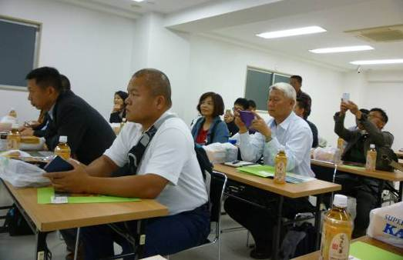  於池榮青果株式會社辦理意見交流會，瞭解日本農業發展現況及消費市場最新趨勢。 | 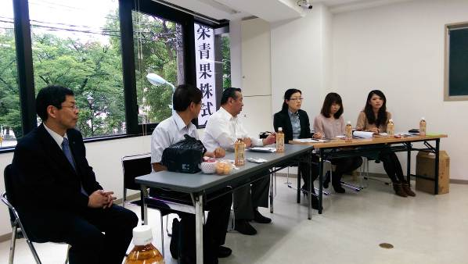  由池榮青果株式會社負責生鮮蔬果貿易及通路鋪貨相關業務之人員，與參訪團團員問答交流。
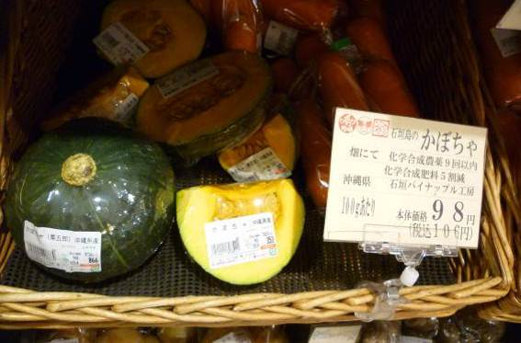  日本超市提供消費者多種蔬菜規格選擇（整顆、半顆、1/4顆），節省消費者購回後食材之處理時間及貯藏空間。 | 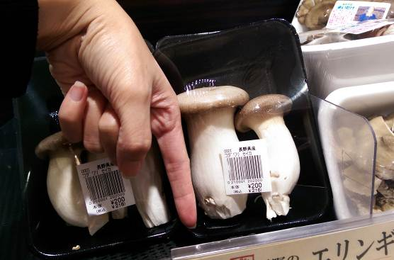  日本超市販售之生鮮農產品皆以小包裝形式販售，如：杏鮑菇一盒2~3枚，長度約成人食指長（9~10公分）。
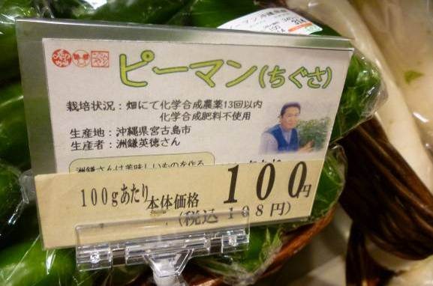  日本超市販售牌上除標示價格外，亦詳細登載栽培狀況、生產地及生產者等資訊。 | 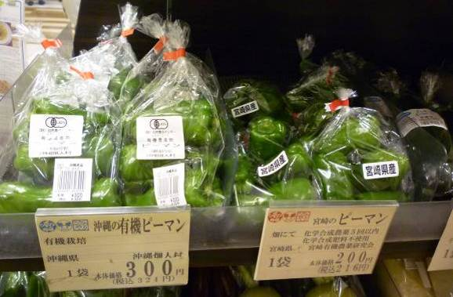  日本超市之有機青椒與減藥栽培青椒價差約100日圓。
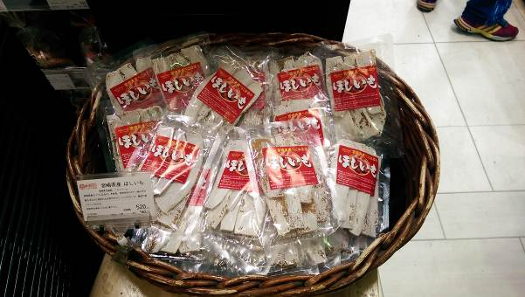  日本超市將新上市或新包裝之農產加工品陳列於入口處，供消費者挑選，圖為風乾的甘藷。 | 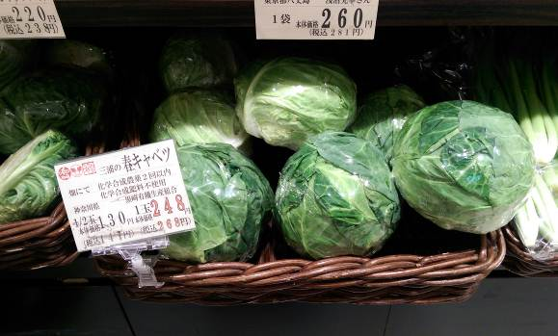  日本超市販售之甘藍每顆重500~600 g，符合小家庭需求，與臺灣栽培品種「初秋」每顆重達1~1.2公斤迥異。
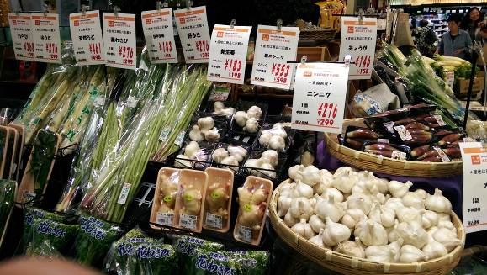  日本超市將屬性相同之品項陳列於同一區，方便消費者選購。 | 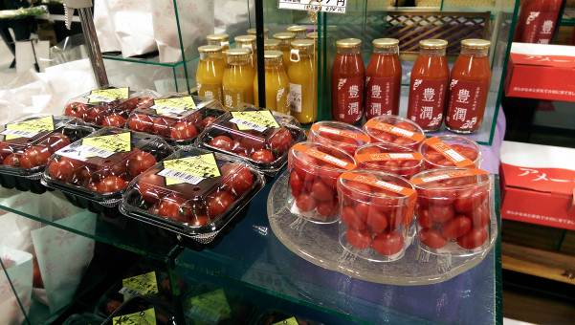  日本超市架上同時陳列生鮮農產品及其加工品，如：不同規格裝的生鮮小果番茄及番茄汁，方便消費者選購。
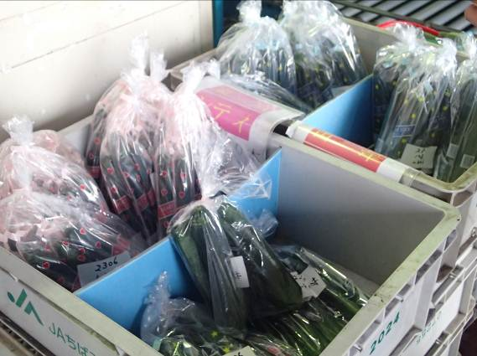  千葉縣ちばみどり農協之選別場─小黃瓜經農民自行選別後，以盒裝送至農協。 | 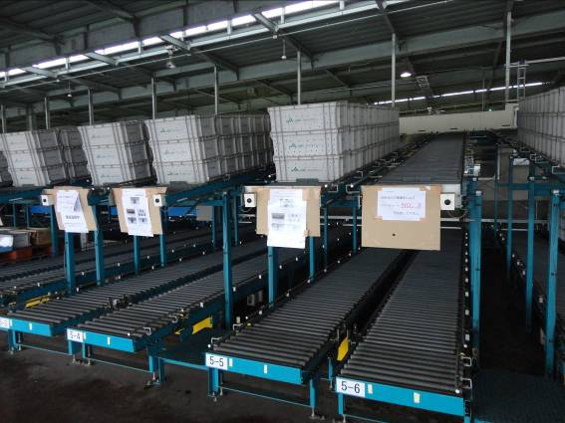  千葉縣ちばみどり農協之選別場之進貨平臺。
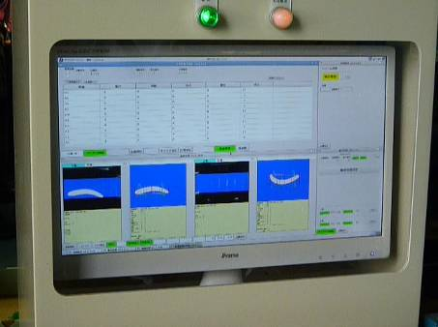  千葉縣ちばみどり農協之選別場─以電腦程式搭配攝像技術，分析小黃瓜長、寬及彎曲度等數值，以進行分級。 | 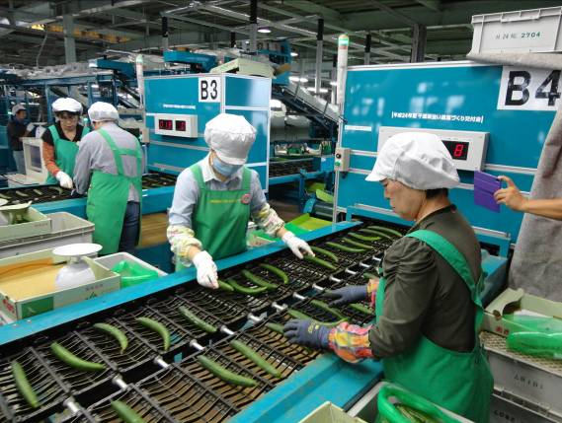  千葉縣ちばみどり農協之選別場─小黃瓜分級選別作業情形。
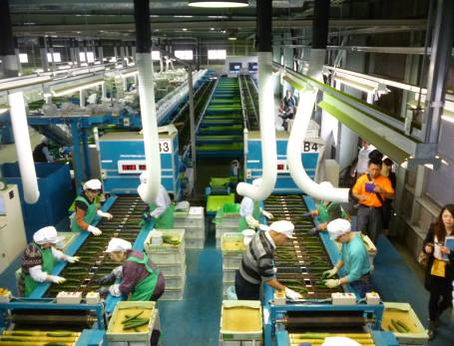  千葉縣ちばみどり農協之選別場中，小黃瓜分級選別作業線。 | 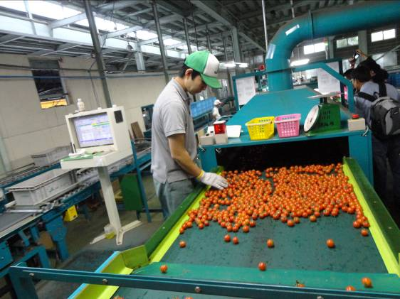 千葉縣ちばみどり農協之選別場，小番茄送入清洗機及分級前人工除雜作業。
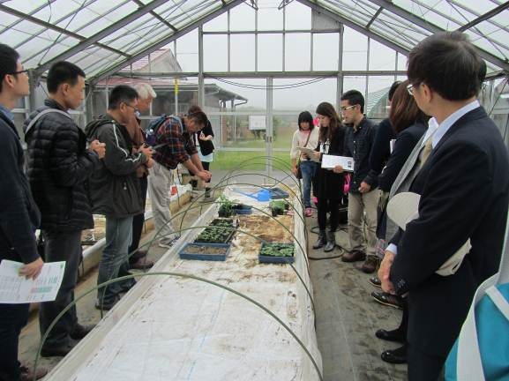  千葉縣農林總合研究中心─東總果菜研究室人員介紹洋香瓜育苗方式。 | 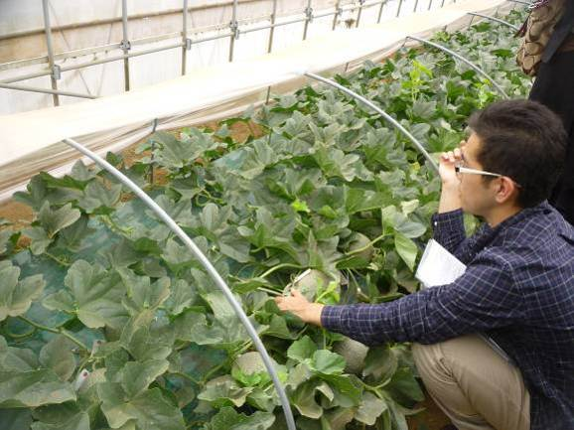  千葉地區溫室栽培之洋香瓜，採1株2蔓，1蔓2果。
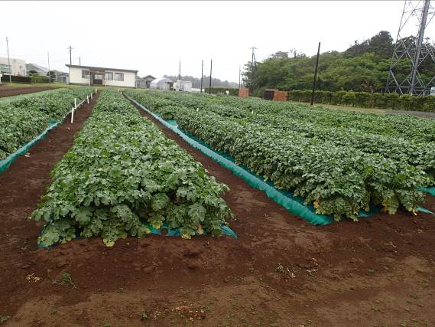  千葉地區露天栽培之洋香瓜。 | 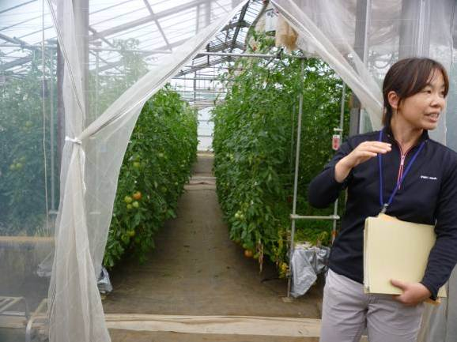  千葉縣農林總合研究中心─野菜研究室之研究人員，介紹番茄栽培方式。
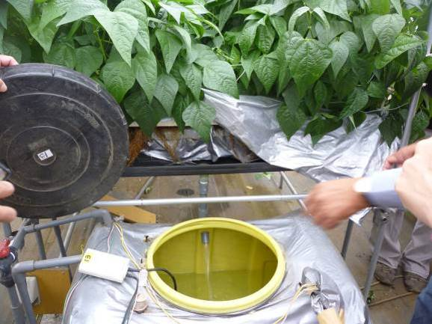  千葉縣農林總合研究中心─養液薄膜技術之運用、養液監測及回收。 | 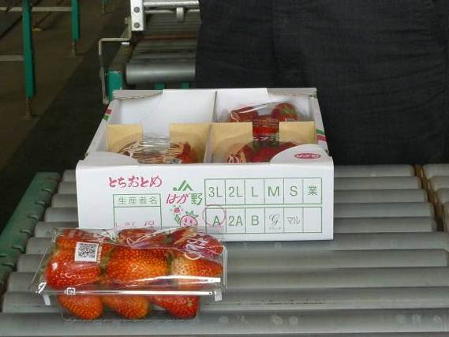  栃木縣真岡地区草莓主要包裝及分級裝箱形式（圖為農民自行分級選別成果）。
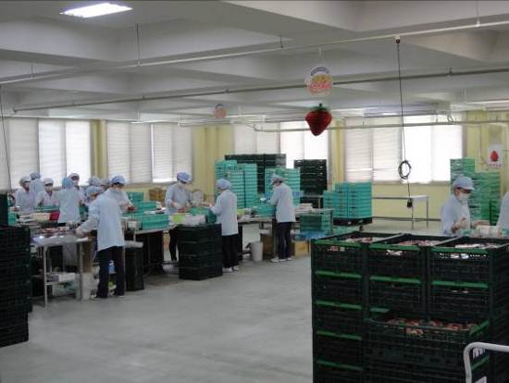  栃木縣はが野農協草莓分級包裝作業室（2樓）。 | 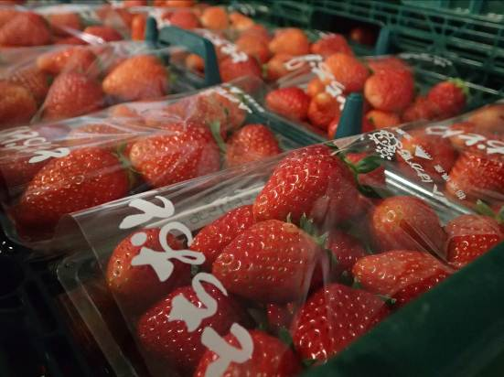  栃木縣はが野農協分級包裝後之草莓。
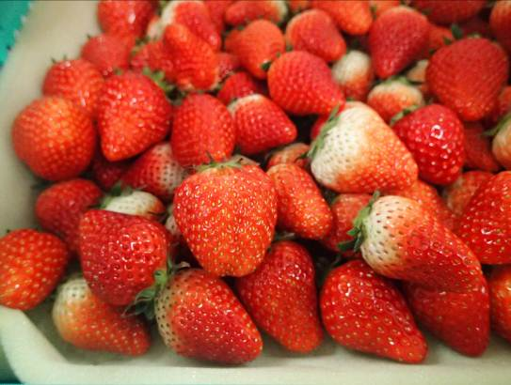  未符分級標準之草莓，將送往加工廠。 | 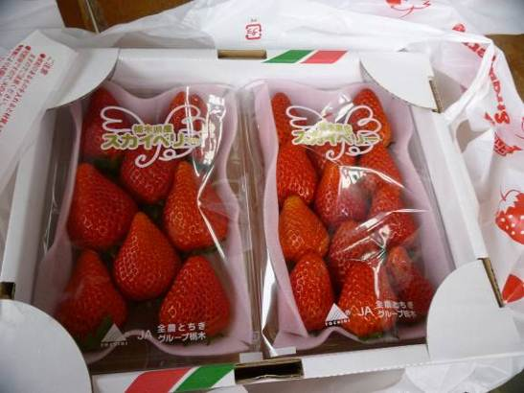  栃木縣新品種草莓－sky berry。
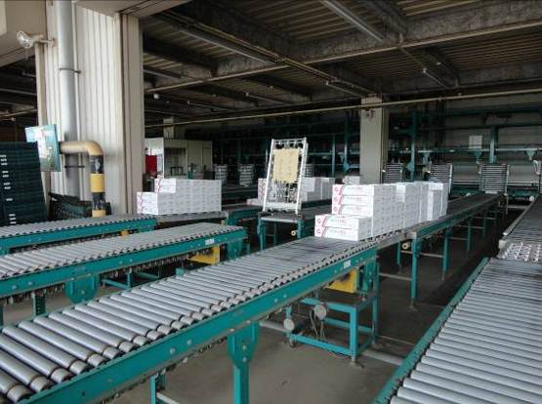  栃木縣はが野農協第一包裝場之進貨平臺（1樓）。 | 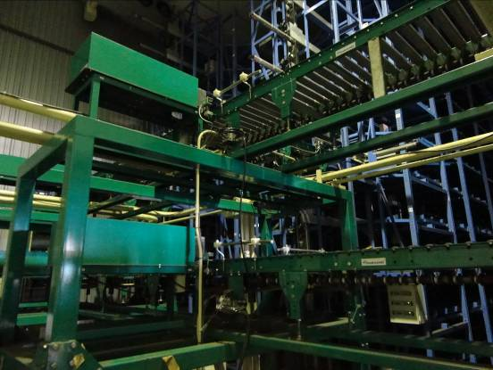  栃木縣はが野農協之農產品自動化立體貯藏系統（2樓）。
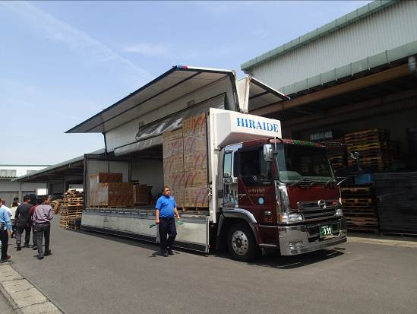  栃木縣はが野農協，草莓選別包裝後，以冷藏車直送賣場。 | 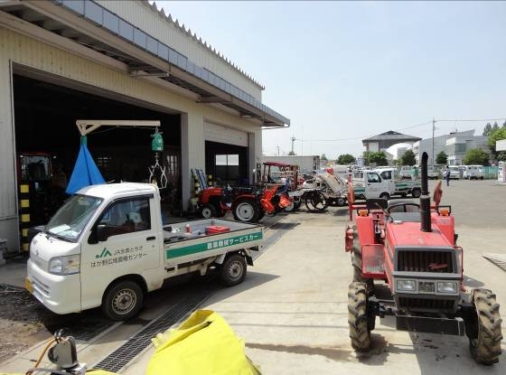  栃木縣はが野農協附設農機中心。
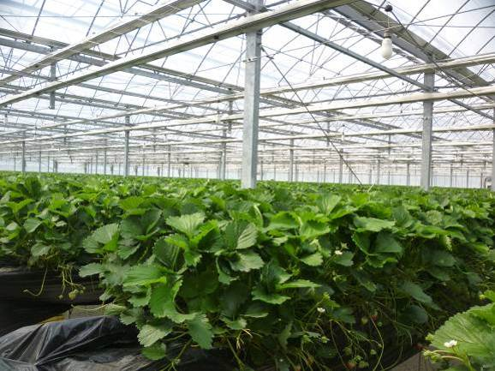  參訪栃木縣真岡地區草莓農園，採養液栽培。 | 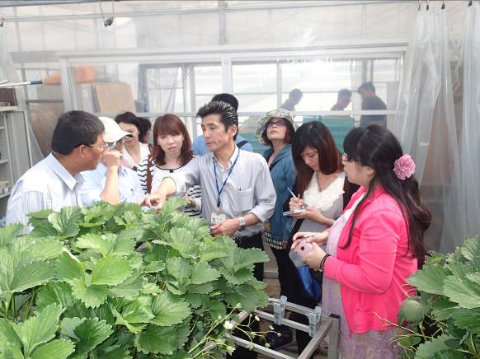  栃木縣はが野農協解說員，說明溫室草莓栽培要點。
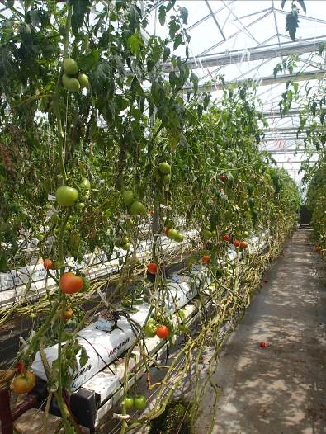  參訪栃木縣真岡地區番茄農園－已進入採收末期。 | 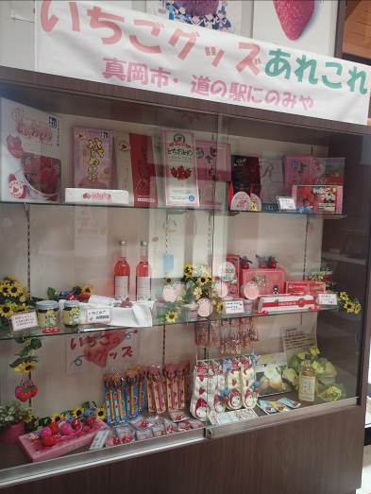  栃木縣真岡地區道之驛之草莓物產館。
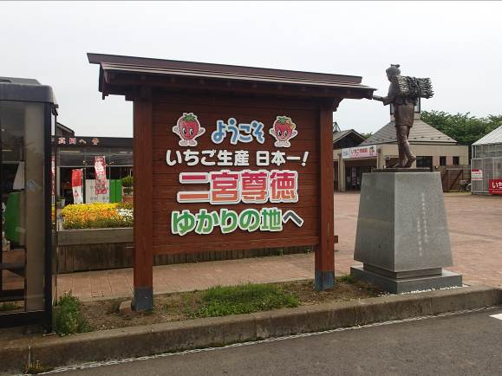  參觀栃木縣真岡地區道之驛。 | 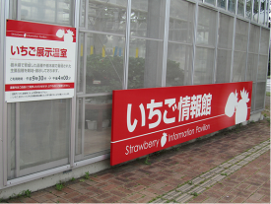  栃木縣真岡地區道之驛設置之草莓情報館，於溫室內展示不同草莓品種。
栃木縣真岡地區道之驛內，販售各式農產品及加工品。 | 與茨城縣旭村農協交流座談洋香瓜栽培方式。
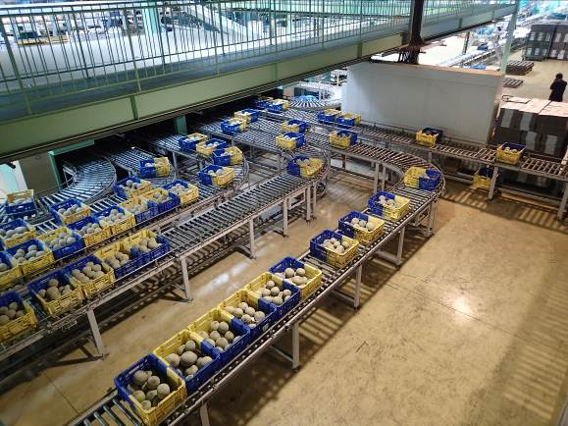  參觀茨城縣旭村農協─青果物管理中心，農民集貨送到農協之洋香瓜以輸送帶運送至2樓作業線。 | 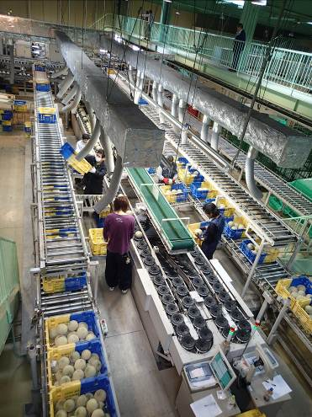  農協人員以人工方式將洋香瓜一顆一顆陳列於輸送帶上。
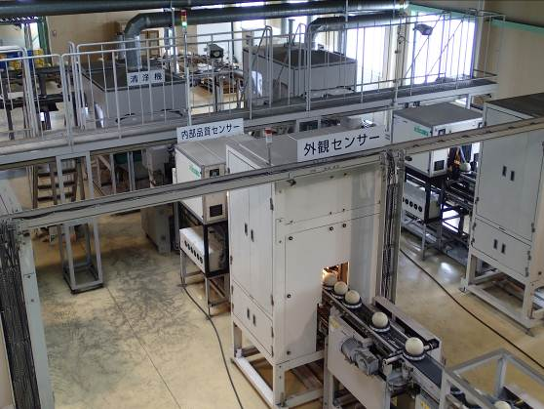  洋香瓜清洗後，依內部品質及外觀作分級選別。 | 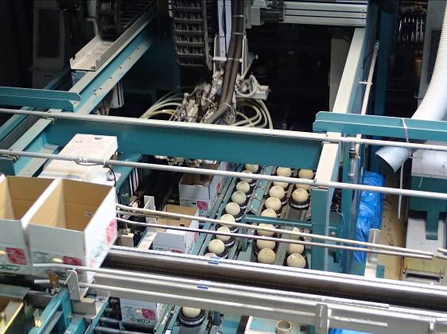  爾後利用人工手臂將洋香瓜裝箱及封箱。
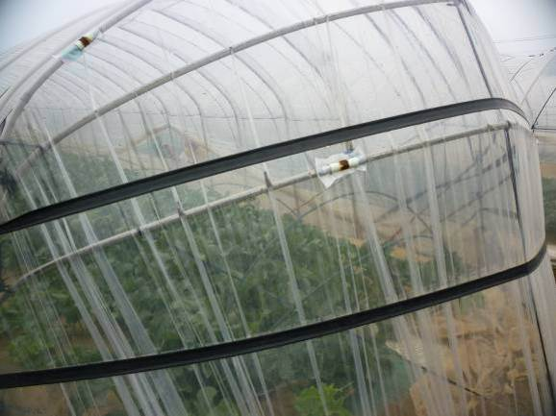  茨城縣鉾田市洋香瓜農園－利用雙層（外高、內低共2層）隧道棚塑膠布溫室栽培。 | 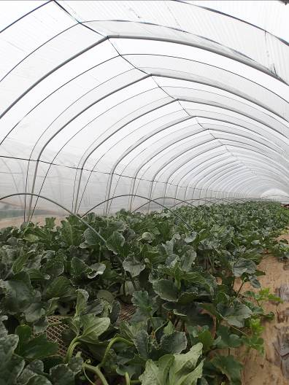  茨城縣鉾田市洋香瓜栽培情形。
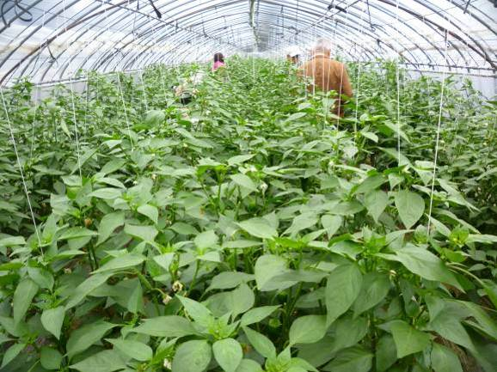  茨城縣神栖市之青椒栽培農園。 | 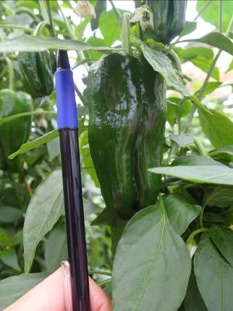  青椒大小約７～８公分。
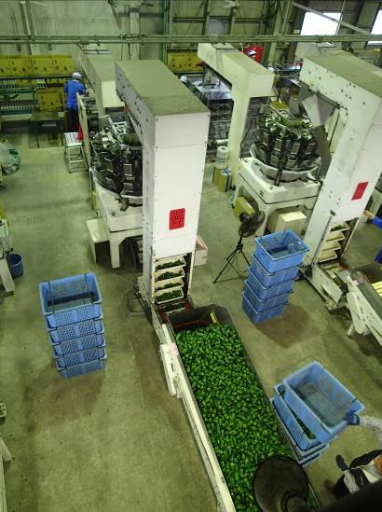  茨城縣しおさい農協之青椒集貨包裝場作業線。 | 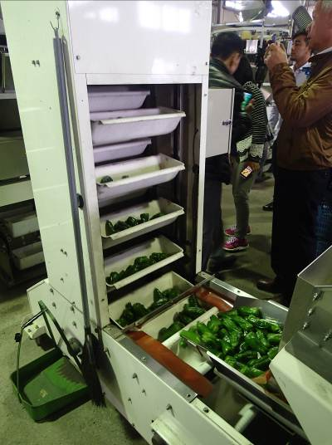  農民自行分級青椒後，送至茨城縣しおさい農協，並以機器協助包裝。
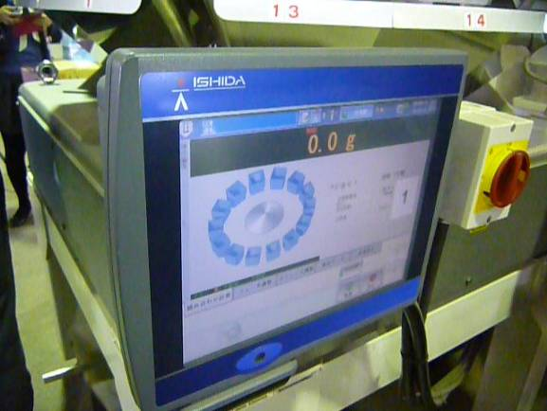  利用電腦判讀青椒重量，將重量150g之青椒（2~3顆）分至同一格。 | 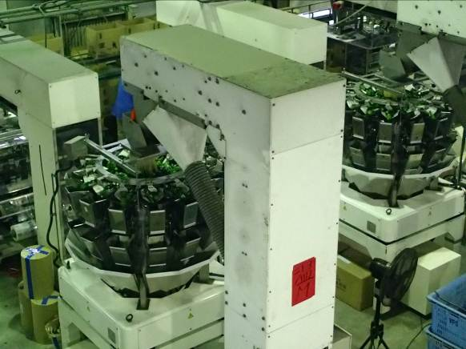  青椒依克數大小分群後，由機器頂端注入不同格子內，每格為一袋裝。
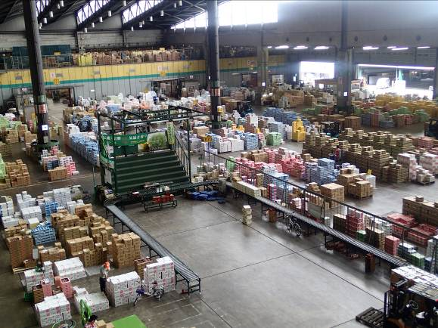  大田市場中生鮮蔬果包裝後，依各縣特產分區整齊堆疊。 | 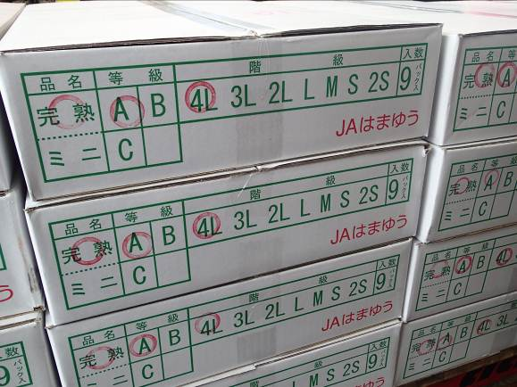  送至大田拍賣市場之農產品，皆於盒裝清楚標示產品分級資訊。
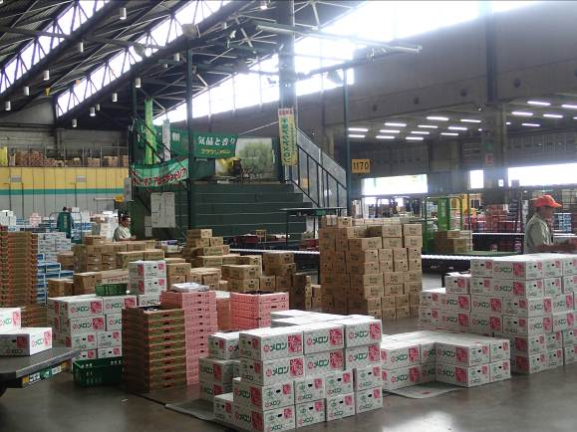  大田市場中設置拍賣臺一處，清晨於此處競價各縣高級農產品。 | 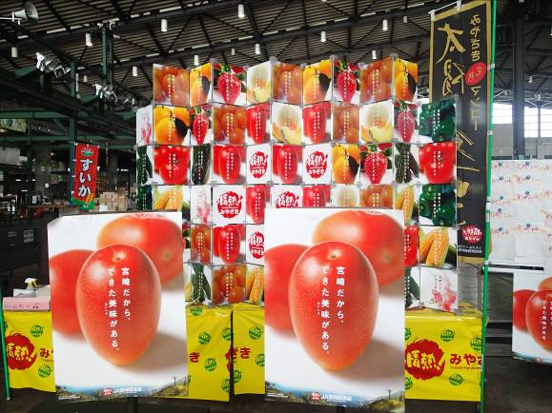  大田市場中設有記者會專區，供各縣即時召開產品發表會。
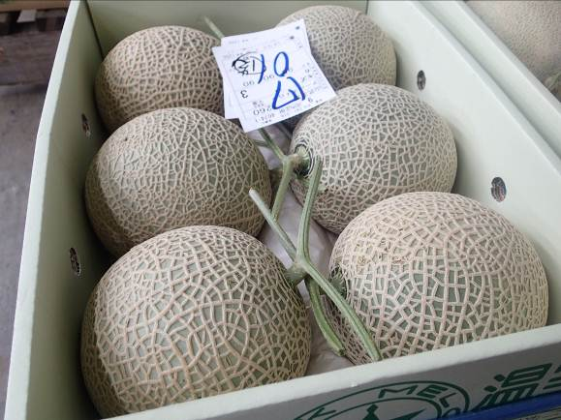  大田市場當天拍賣最高價之洋香瓜禮盒，一盒3萬日圓，可見果實飽滿圓潤，網紋生長相當良好。 | 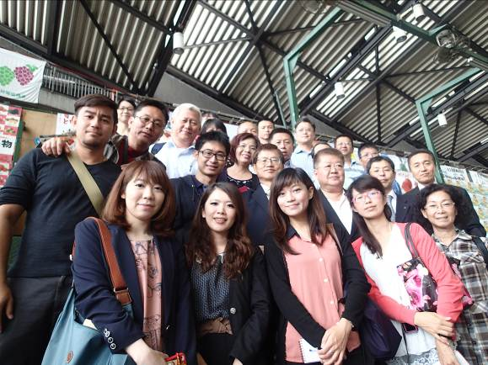  參訪最末日，團員於大田市場合影留念。

附錄二、團員名單

項次 | 姓 名 | 單位 | 職 稱
1 | 戴德芳 | 行政院農業委員會國際處 | 簡任技正
2 | 郭俊伶 | 行政院農業委員會國際處 | 技士
3 | 吳玉婷 | 行政院農業委員會農糧署 | 技佐
4 | 鍾瑞永 | 行政院農業委員會臺南區農業改良場 | 副研究員
5 | 李秋瑩 | 嘉義縣政府 | 科長
6 | 魏慧珍 | 苗栗縣政府 | 科長
7 | 楊佩儒 | 太保市農會 | 供銷部主任
8 | 葉錦惠 | 二崙鄉農會 | 推廣股股長
9 | 陳育旗 | 嘉義縣太保市農會蔬菜產銷班第26班 | 班員
10 | 呂藍平 | 嘉義縣太保市農會蔬菜產銷班第13班 | 班員
11 | 王楨傑 | 臺南市洋香瓜聯合運銷合作社 | 理事主席
12 | 吳石城 | 嘉義縣新港鄉蔬菜產銷班第52班 | 班長
13 | 陳榮挺 | 屏東縣里港鄉農會里港蔬菜產銷第19班 | 班長
14 | 潘美玲 | 南投縣埔里鎮椒類生產合作社 | 理事主席
15 | 謝其吉 | 苗栗縣獅潭鄉蔬菜產銷班第8班 | 班長
16 | 范銹龍 | 苗栗縣大湖鄉果樹產銷班第13班 | 班長
17 | 黃兆洪 | 苗栗縣大湖鄉蔬菜產銷班第12班 | 班員
18 | 邱宗毅 | 保證責任嘉義縣疊溪果菜生產合作社 | 社員
19 | 陳立洋 | 威爾斯食品貿易有限公司 | 總經理

